武夷学院信创基础平台、数字基座改造、商用密码建设测评服务采购项目

信创工作分为基础设施（前端、计算系统、存储系统、基础软件和容灾备份）、应用适配工作和商用密码建设。

**（1）信创基础平台**。议采用边缘计算技术方案。

一次性购买本地76个16核CPU、18T内存、200T存储、40T备份和2读1写数据库集群，在学校本地侧，采用网络、计算、存储、应用核心能力为一体的开放平台，就近提供最近端服务。其应用程序在学校本地发起，产生更快的网络服务响应，满足学校在实时业务、应用智能、安全与隐私保护等方面的基本需求.通过租用公有云运营商的资源将计算系统、存储系统、基础软件和容灾备份一次招标，分期付款来解决。云端150个16核CPU、24T内存和300T存储，达到2027年我校信创建设需求（租期8年）。

**（2）数字基座国产化改造。**今明两年主要解决校级关键应用且具备适配转换条件的系统（所属部门为办公室和信息技术与实验室管理中心），同步进行商用密码应用改造。主要有OA协同办公系统、XCloud云管理系统、融合门户平台、一卡通及宿舍管理云平台、数据管理系统、海康综合安防平台、海康人脸库平台、共享数据中心、统一身份认证系统、校园网自助服务系统、认证计费管理平台（含三台eport网络访问门户）、数据填报平台（一表通）、应用管理中心平台、低代码开发平台、统一通讯平台、学生成长平台、数据看板、大数据平台等**。**

**（3）商用密码建设。**建议学校将密码资源建设和密码服务、测评结合起来，招标一个服务商为学校提供全面服务，实现校园网和互联网的密码全流程服务。根据南平市建设经验**。**

**附表**：拟采购基础设施关键项简表

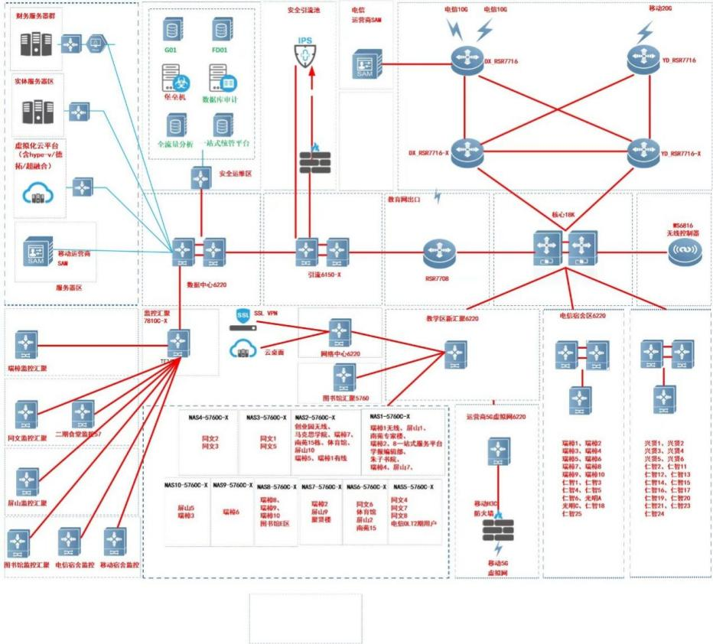

图1 武夷学院拓扑图

表一、拟采购基础设施关键项简表

|  |  |  |  |  |  |
| --- | --- | --- | --- | --- | --- |
| **序号** | **拟购货物名称** | **建议规格及技术要求** | **品目号** | **单位** | **数量** |
| **1** | 混合云管理平台 | 统一管理武夷学院目前和本项目新建的云桌面、超融合及公有云资源。  1. 统一视图：提供对所有云环境资源的单一视图，使IT团队能够监控整个基础设施的状态。  2. 成本控制：通过自动化计费和预算设置等功能跟踪和管理云支出。  3. 资源优化：自动调整资源分配以满足应用需求，并避免过度配置或资源浪费。  4. 合规性和安全性：确保所有云环境都符合法规要求，并实施安全策略。  5. 自动化部署和扩展：允许快速部署新的云资源和服务，并根据需要自动扩展。  6. 策略驱动的管理：支持定义策略来控制资源使用、安全性等。  7. 灾难恢复和备份：提供跨云环境的数据备份和灾难恢复解决方案。  8. 性能监控与分析：监控本地和共有云应用和服务的性能，提供分析报告以识别瓶颈和优化机会。  9、提供现场实施和3年驻场服务。 | A08060301基础软件 | 套 | 1 |
| **2** | 计算服务器 | Hygon 7380*2/DDR4 3200 ≥32G*16 /≥480G R SATA SSD*2/≥1.92T R SATA SSD*2//≥800W电源模块*2 /≥四口1G RJ45网卡 / /≥10G-PCIE双口 (含模块)*4/2GB SAS 12G RAID卡 | A02010104 服务器 | 台 | 9 |
| **3** | 财务超融合平台 | 包含5个节点（节点配置Hygon 7380*2/DDR4 3200 ≥32G*16 /≥480G R SATA SSD*2/≥1.92T R SATA SSD*12//≥800W电源模块*2 /≥四口1G RJ45网卡 /≥10G-PCIE双口 (含模块)*4/2GB SAS 12G RAID卡） | A02010104 服务器 | 套 | 1 |
| **4** | 数据库服务器 | Hygon 7380*2 /DDR4 ≥ 32G*16 /≥1.2T 10K 2.5 SAS硬盘*2 /≥480G R SATA SSD*2/ /≥800W电源模块*2 /≥四口1G RJ45网卡*1 /≥10G-PCIE双口 (含模块)*4/2GB SAS 12G RAID卡*1 | A02010104 服务器 | 台 | 5 |
| **5** | 全闪存超融合平台 | 包含10个节点（节点配置Hygon 7380*2/DDR4 3200 ≥64G*16 /≥960G R SATA SSD*2/≥1.92T R SATA SSD*24/≥800W电源模块*2 /≥四口1G RJ45网卡 / ≥10G-PCIE双口 (含模块*4) /2GB SAS 12G RAID卡） | A02010104 服务器 | 套 | 1 |
| **6** | 备份服务器 | Hygon 7380*2 /DDR4 ≥32G*4 /≥14T 10K 2.5 SAS硬盘*5 /R1E6_2E8R-U2 Riser卡 / /800W电源模块*2 /四口1G RJ45网卡*1 ，2口sfp+网卡含4个模块/≥2GB SAS 12G RAID卡*1 | A02010104 服务器 | 台 | 2 |
| **7** | 安防服务器 | Hygon 7380*2 /DDR4 ≥32G*16 /≥1.2T 10K 2.5 SAS硬盘*2 /≥480G R SATA SSD*2/ /≥800W电源模块*2 /四口1G RJ45网卡*1/≥2GB SAS 12G RAID卡*1/10G-PCIE双口 (含模块*4) | A02010104 服务器 | 台 | 5 |
| **8** | 存储 | 1、多控制器架构存储设备，配置2个SAN控制器，控制器采用 Active-Active 架构，实现单 LUN业务均衡负载到所有控制器,最大支持≥16个SAN控制器扩展，含上架导轨； 2、配置≥64GB缓存容量（纯SAN缓存，不含任何性能加速模块或NAS缓存、FlashCache、PAM 卡，SSD Cache等）； 3、配置≥14个1Gb iscsi，≥8个10G iscsi，配置后端磁盘通道≥4个，SAS3.0规范，总带宽≥ 192Gb； 4、配置24块≥10T 7.2K SAS硬盘，并且支持SSD、SAS、NL-SAS、SATA等（支持不同类型硬盘 混插）； 5、配置中文图形化管理平台软件，采用开放存储管理软件，开放存储API接口，支持功能特 性植入和二次开发； | A02010507 网络存储设备 | 套 | 1 |
| **9** | 桌面云平台 | 400~600人在线，超过部分公有云提供资源的云桌面平台，并提供用户端120台平板、500台瘦终端。 | C16070200 硬件运维服务 | 项 | 1 |
| **10** | 云服务 | 租用云端150个16核CPU、24T内存和300T存储资源，租期5年并要求中标商赠送3年服务。 | C16040000 云计算服务 | 年 | 8 |
| **11** | 基础软件场地化授权服务 | 提供OS、流式板式软件和杀毒软件3年800用户在线许可 | C16080100 软件运营服务 | 年 | 3 |
| **12** | 备份软件 | 国内品牌，拥有自主知识产权；  配置40TB备份容量许可，含虚拟机、文件、数据库备份；含虚拟机LAN-free备份恢复授权；配置备份系统重复数据删除授权，提供原厂售后服务承诺函；  采用B/S架构管理界面，所有功能的管理和监控，都在备份软件中的同一界面实现，支持主流操作系统的文件、数据库和虚拟机的全量、增量及差异备份，支持虚拟机无代理备份，支持多通道并发备份，提高备份和恢复的速度；提供网络配置可视化操作网卡聚合功能，提供平衡轮循环策略、主备策略、动态链路策略、适配器适应性负载均衡等多种聚合模式；支持备份任务创建过程中显示备份时间窗口负载情况，便于管理员优先选择最佳备份策略，避免备份风暴；提供运维管理工具，可通过备份系统管理界面直接上传文件到指定目录；同时提供ssh命令行管理界面，方便日常运维；  支持主流操作系统平台文件保护，具备Windows、Linux等系统平台下的文件保护能力；支持国产操作系统下文件保护，具备麒麟、统信、中科方德、新支点等系统平台下的文件保护能力；  支持主流的数据库备份恢复，包括但不限于Oracle（RAC）、SQLServer、MySQL、PostgreSQL、Sybase、DB2等主流数据库应用；支持国内自主可控的数据库备份恢复，支持达梦（DM）、人大金仓(Kingbase)等数据库应用级备份；  提供对常用国产数据库系统的事务级实时备份（无需开启归档模式或binlog日志），实时备份不以时间（秒甚至微秒为单位）作为恢复点，而是完整记录所有SQL语句，恢复时通过显示指定时间段SQL语句作为恢复点；  支持VMware、XenServer、Hyper-V、FusionCompute、H3C CAS、CNware、RHEV、EasyStack、Sangfor HCI、Inspur ICS/ICR/ICOS、OpenStack等虚拟化或云平台备份数据通过挂载方式实现虚拟机即时恢复，支持虚拟机无代理跨平台迁移，支持vmware虚拟机通过无代理方式（无需在虚拟机中安装代理插件）迁移到华为/H3C /深信服/浪潮/Zstack/OpenStack等平台。支持选择VMware、XenServer、Hyper-V和KVM（如zstack、h3c、Huawei、Sangfor）虚拟机的指定虚拟磁盘无代理备份，减少非必要的备份空间占用；  支持排除临时交换文件块和虚拟机系统分区间隙等无效数据块，降低存储空间的占用； | A08060301基础软件 | 套 | 1 |
| **13** | 数据库系统 | 3套国产企业版数据库管理系统组成2读1写分离集群（DMRWC），面向关键任务应用及数据分布环境，支持各种国际和国内相关标准，具有高性能、高可靠性和易用性。支持多库、库之间相对独立性，支持多CPU，支持TB级以上的少量数据和大用户并发处理、支持集群，可支撑中、大型企业和政府部门应用。数据库企业版，DMDEE为关键任务的应用程序如大业务量的在线事务处理（OLTP)环境、查询密集的数据仓库和要求苛刻的互联网应用程序）提供了高效、可靠、安全的数据管理。可满足企业联机事务处理、决策分析或数据仓库等应用需求。提供的一个用于提升并发事务处理性能的集群组件。在一个高并发的事务型系统中，当写事务占的比例相对读事务较小时，实现读、写事务的自动分离，读事务在备机执行，写事务在主机执行，减轻主机的负载。可配置多台备机，通过增加备机节点资源，提高系统的并发能力，增强系统性能。 | A08060301基础软件 | 套 | 1 |